Отчет по лабораторной работе №5

Простейший вариант

Лупупа Чилеше

Содержание

# 1 Цель работы

Получить навыки управления системными службами операционной системы посредством systemd.

1. Получите полномочия администратора su –
2. Проверьте статус службы Very Secure FTP: systemctl status vsftpd

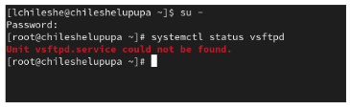

1. Установите службу Very Secure FTP: dnf -y install vsftpd

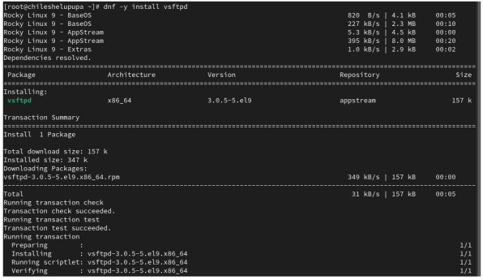

1. Запустите службу Very Scure FTP: systemctl start vsftpd e

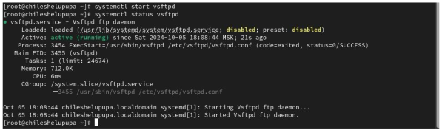

1. Проверьте статус службы Very Secure FTP: systemctl status vsftpd

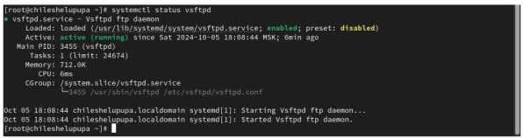

1. Добавьте службу Very Secure FTP в автозапуск при загрузке операционной системы, используя команду systemctl enable. Затем проверьте статус службы. Удалите службу из автозапуска, используя команду systemctl disable, и снова проверьте её статус.
2. Выведите на экран символические ссылки, ответственные за запуск различных сервисов: ls /etc/systemd/system/multi-user.target.wants

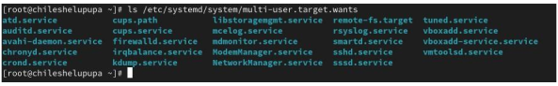

1. Снова добавьте службу Very Secure FTP в автозапуск: systemctl enable vsftpd

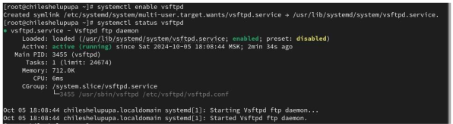

1. Снова проверьте статус службы Very Secure FTP: systemctl status vsftpd



1. Выведите на экран список зависимостей юнита: systemctl list-dependencies vsftpd

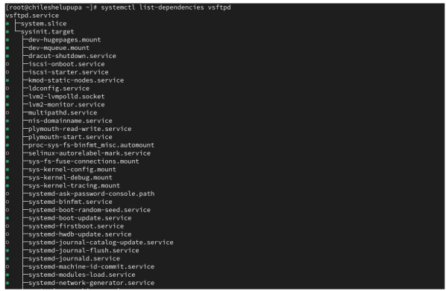

1. Выведите на экран список юнитов, которые зависят от данного юнита: systemctl list-dependencies vsftpd –reverse

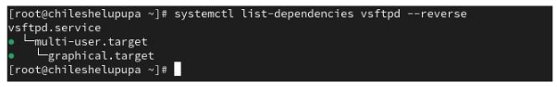

# 2 Конфликты юнитов

1. Получите полномочия администратора. Установите iptables: dnf -y install iptables*

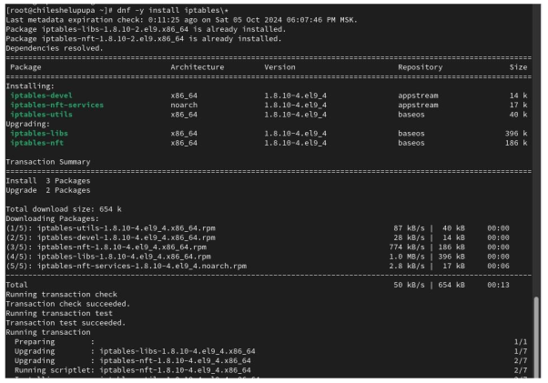

1. Проверьте статус firewalld и iptables: systemctl status firewalld

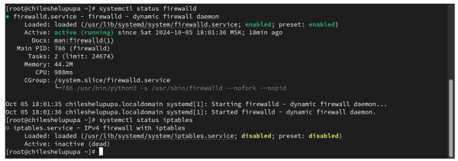

1. Попробуйте запустить firewalld и iptables: systemctl start firewalld systemctl start iptables

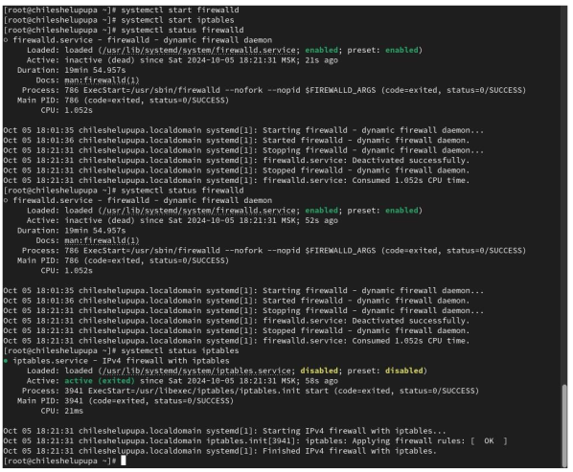

1. Введите cat /usr/lib/systemd/system/firewalld.service

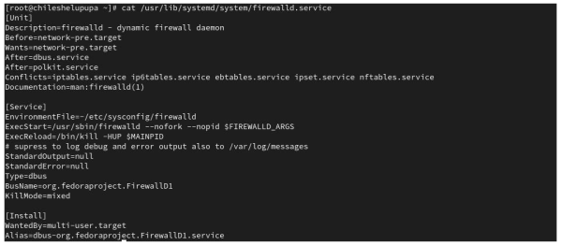

1. Введите cat /usr/lib/systemd/system/iptables.service

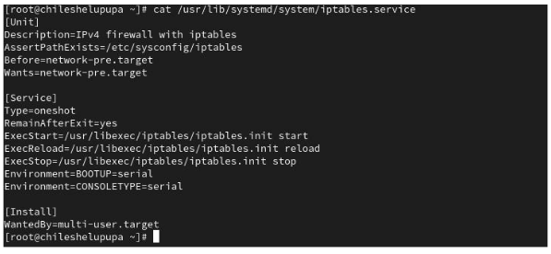

1. Выгрузите службу iptables (на всякий случай, чтобы убедиться, что данная служба не загружена в систему): systemctl stop iptables и загрузите службу firewalld systemctl start firewalld

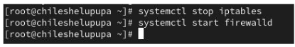

1. Заблокируйте запуск iptables, введя: systemctl mask iptables

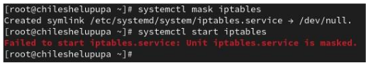

1. Попробуйте запустить iptables: systemctl start iptables

fig:

1. Попробуйте добавить iptables в автозапуск: systemctl enable iptables

fig: